7 ianuarie 2020

RAPORT ZILNIC

Calificativ:  NEUTRU | Dosar de politician | B1TV-20:00
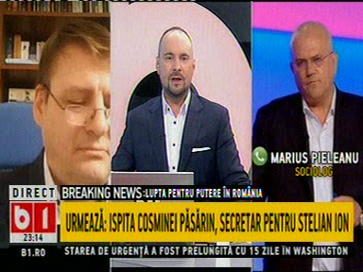 | În cadrul emisiunii s-au discutat următoarele subiecte:  - În cadrul unui material difuzat în cadrul emisiunii se spune că Valeriu Nicolae, fost secretar de stat în cabinetul Cioloș, scrie pe Facebook că mai mulți lideri PLUS au fost membri în Consiliile de Administrație ale unor companii de stat în perioada guvernului tehnocrat, spre exemplu, Alin Mituță, fost șef al cancelariei, a primit pe lângă leafă peste 47.000 de RON de la Hidroelectrica și Complexul Energetic Muntenia SA.  - Moderatorul emisiunii spune că în acest moment se împart politic anumite poziții, care în programul de guvernare USR-Plus sunt trecute în zona angajărilor nepolitice, spre exemplu compania Transgaz, Transelectrica.

Calificativ:  NEUTRU | Legile puterii | RealitateaPlus-22:00
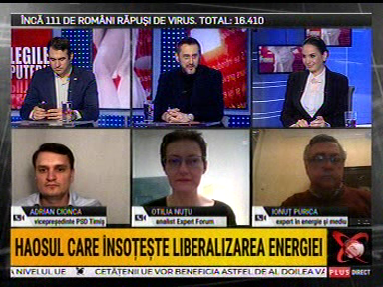 | În cadrul emisiunii s-au discutat următoarele subiecte:  - În cadrul emisiunii este difuzat un material în care se spune că, de teamă că vor plăti facturi mai mari la energie odată cu liberalizarea pieţei, zeci de români din mai multe oraşe s-au aşezat la rând încă de dimineaţă la sediile furnizorilor de electricitate pentru a afla ce au de făcut ca să-şi schimbe contractul. Oamenii sunt nemulţumiţi deoarece nu au fost informaţi mai bine şi se plâng de proasta organizare.  - Mario Demezzo, membru PNL, este de părere că liberalizarea a trecut în umbra comunicării din cauza pandemiei și că ar fi fost nevoie de o comunicare mai bună.  - Ștefan Pălărie, membru USR-Plus, spune că ANRE a avut un an întreg în care putea să comunice liberalizarea, dar nu a făcut acest lucru.  - Otilia Nuțu, expert în energie, spune că modul în care a fost reglementat tariful pentru furnizorul de ultimă instanță nu este suficient de clar. Aceasta mai spune că dacă clienții semnează un contract pe piața concurențială cu furnizorul actual până la sfârșitul lunii martie, li se va scădea din factură diferența de preț pe care au plătit-o în plus fiind pe piața de serviciu universal, dar dacă semnează un contract concurențial cu un alt furnizor, nu vor mai primi înapoi diferența de preț, iar acest lucru este neconcurențial deoarece încurajează consumatorii să rămână la furnizorul actual.  - Ionuț Purica, expert în energie, spune că ne regăsim într-un moment în care vulnerabilitatea consumatorilor casnici este un lucru de luat mult în considerare, mai ales dacă pornim de la ideea definirii prețurilor la standardul puterii de cumpărare. Acesta spune că trebuie să fim atenți la toate clauzele contractelor de energie, la valori, la rata de schimb etc. Acesta spune că nu există contracte standard pe o piață liberalizatăși că e nevoie de informație în piață.  - Adrian Cionca, membru PSD, spune că nu toți consumatorii au pregătirea sau resursele necesare pentru a se informa cu privire la cea mai bună ofertă pentru ei, așadar o autoritate a statului ar trebui să negocieze în interesul cetățeanului. Acesta mai spune că societatea de distribuție din Timișoara are întârzieri de peste 1 an de zile de branșare deoarece a atribuit lucrările unei firme din Italia care are doar câțiva angajați și nu face față. Acesta spune că ANRE nu își face cu adevărat treaba.  - Otilia Nuțu enumeră lucrurile la care trebuie să fie atent consumatorul când alege un furnizor. Acesta spune că furnizorii de ultimă instanță sunt instituiți pentru eventualitatea în care un anumit furnizor de pe piața concurențială întră în faliment, iar clienții furnizorului care intră în faliment sunt distribuiți la un furnizor de ultimă instanță.  - Otilia Nuțu spune că poate fi mai avantajos să ne negociem la pachet serviciile de energie și de gaze, anumiți furnizori deservind ambele tipuri de servicii.  - Ionuț Purica spune că ANRE nu are multe pârghii cu care poate să favorizeze marile corporații din energie de la noi din țară. Acesta mai spune că ANRE ar putea să înceapă o acțiune de identificare și rating a companiilor din piață, astfel încât să existe un rating al comportamentului furnizorului.

Calificativ:  NEUTRU | 100% tu decizi | RealitateaPlus-18:00
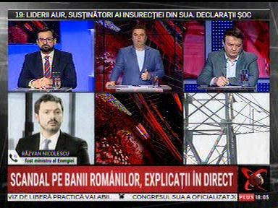 | În cadrul emisiunii s-au discutat următoarele subiecte:  - Moderatorul emisiunii vorbeşte despre liberalizarea pieței de energie, iar apoi este prezentată o listă cu lucrurile la care trebuie să fie atenți consumatorii când își schimbă furnizorul de energie: prețul energiei electrice, comisioane, perioada pentru care se va aplica prețul, drepturi și obligații, etc.  - Răzvan Nicolescu, fost ministru al Energiei, spune că există un proiect de lege referitor la consumatorul vulnerabil, dar acesta trebuia adoptat de ceva timp, nu doar acum, concluzia fiind că autoritățile, în general, nu prea își fac treaba.  - Fostul ministru este de părere că ar trebui să existe din partea autorităților niște contracte standard în care drepturile consumatorilor să fie protejate, iar la elabotrarea acestor contracte ar trebui să participe inclusiv reprezzentanți ai consumatorilor.  - Răzvan Nicolescu spune că avem deficit de energie deoarece nu s-au făcut mari investiţii în capacităţi noi de producţie, iar centrala de la Iernut a Romgazului este în întârziere cu 2 ani.  - Sorin Mierlea, președinte InfoCons, spune că ar trebui să vedem dacă au fost respectate contractele de privatizare și dacă s-au făcut investițiile promise de marile companii străine care au venit și au privatizat sistemul energetic românesc, să ne uităm ce se întâmplă în Transelectrica, Transgaz. Acesta mai spune că au apărut mii de furnizori de energie electrică, cu 3-5 angajați, și consumatorii ar trebui protejați de fraude. Acesta mai spune că trebuia definit de mult consumatorul vulnerabil, că prețul energiei electrice este destul de mare, iar calitatea este scăzută.  - Moderatorul spune că Electrica are poziție dominantă pe piață și există 47 de furnizori care au prețuri mai mici decât Electrica, dar aceste prețuri mai mici sunt toate mai mari decâ cele de pe 31 decembrie 2020.  - Cătălin Antohe, jurnalist, spune că cei care nu încheie un nou contract de energie vor plăti serviciul universal, mai scump cu 18%, iar asta e în favoarea furnizorilor de serviciu universal. Acesta este de părere că românii trebuiau trecuți direct pe piața concurențială, nu cea de serviciu universal unde tariful este mai mare ca să nu se speculeze lipsa de informare a românilor.

Calificativ:  NEUTRU | Cum plătești o factură mai mică la curent | Digi24-18:17  4min 19s  NCN-19:11  7min 25s  NaționalTV-18:37  1min 22s  RadioRomânia-13:04  1min 33s  Antena3-18:42  2min 57s  RadioRomânia-22:05  2min 08s
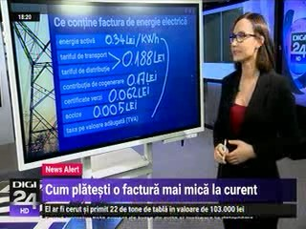 | De teamă că vor plăti facturi mai mari la energie odată cu liberalizarea pieţei, zeci de români din mai multe oraşe s-au aşezat la rând încă de dimineaţă la sediile furnizorilor de electricitate pentru a afla ce au de făcut ca să-şi schimbe contractul. Oamenii sunt nemulţumiţi deoarece nu au fost informaţi mai bine şi se plâng de proasta organizare.  Consumatorii care nu își schimbă contractul de energie cu unul de pe piața concurențială vor intra automat pe piața de serviciu universal, unde tarifele sunt mai mari.  ANRE a propus prelungirea până la 31 martie a termenului până la care consumatorii casnici îşi pot schimba contractul de energie și a lansat un tel verde pentru a facilita accesul consumatorilor la informații. Cu toate că a lansat un tel verde, operatorii sunt insuficienţi, iar nelămuririle numeroase. Un reporter Antena 3 a sunat la numărul furnizat de ANRE și abia după 20 de minute de sunat neîncetat, un operator ANRE a răspuns la apelul reporterului.  Conducerea ANRE este acuzată s-a întâlnit doar cu reprezentanții operatorilor care sunt și furnizori de ultimă instanță (ENEL, CEZ, Electrica, E.ON) înainte de a pune în dezbatere publică ordinul de prelungire a termenului până la 31 martie.  Răzvan Nicolescu, expert și fost ministru al Energiei, consideră că deciziile ANRE ar putea fi considerate ajutor de stat  Virgil Popescu, ministrul Energiei, spune că trecrea celor 6 milioane de clienți pe piaţa de serviciu universal crează un abuz de poziţie dominantă a furnizorilor. Acesta a mai declarat că dacă ANRE nu va interveni și nu va schimba regulile, Guvernul va da o Ordonanţă de Urgenţă prin care clienţii de pe piața reglementată vor fi trecuţi automat pe piața concurenţială, iar furnizorii vor fi obligaţi să le ofere clienților lor de pe piaţa reglementată cea mai bună ofertă a lor de pe piața concurenţială.  Experții în energie le recomandă consumatorilor să fie atenți la mai multe aspecte când aleg cea mai bună ofertă pentru ei și să citească contractele foarte bine.

